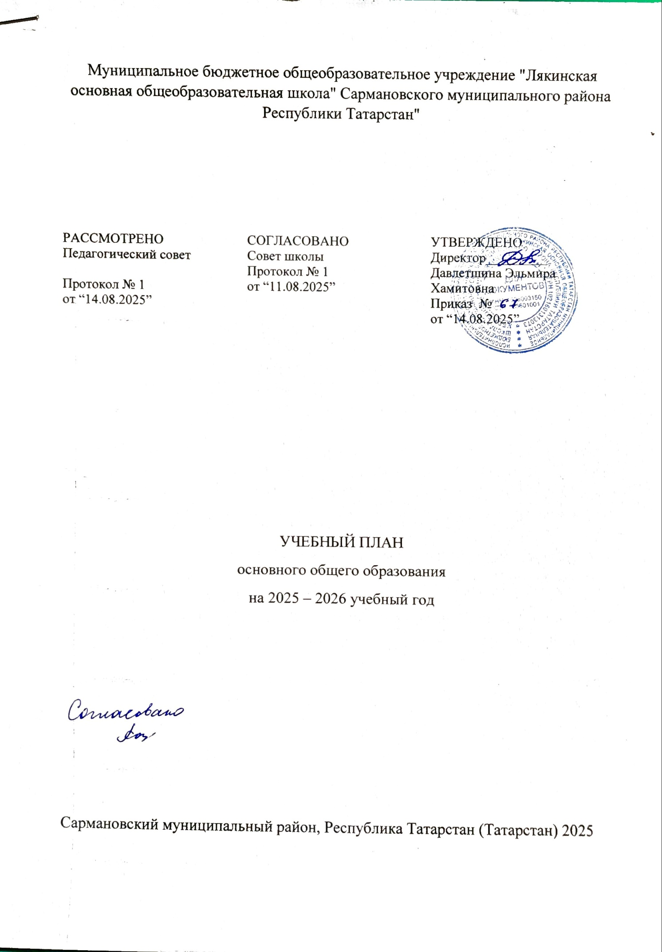
ПОЯСНИТЕЛЬНАЯ ЗАПИСКА
Учебный план основного общего образования подготовлен на основе следующих документов:
- Федеральный закон от 29 декабря 2012 г. №273-ФЗ «Об образовании в Российской Федерации»
- Закон РФ от 25 октября 1991 г. №1807-I «О языках народов Российской Федерации»
- Закон Республики Татарстан от 22 июня 2013 г. №68-3 РТ «Об образовании»
- Закон Республики Татарстан от 8 июня 1992 г. №1560-XII «О государственных языках Республики Татарстан и других языках в Республике Татарстан»
- Санитарные правила СП 2.4.3648-20 «Санитарно-эпидемиологические требования к организациям воспитания и обучения, отдыха и оздоровления детей и молодёжи», утвержденные постановлением Главного государственного санитарного врача РФ от 28 сентября 2020 г. №28.
- Санитарные правила и нормы СанПиН 1.2.3685-21 «Гигиенические нормативы и требования к обеспечению безопасности и (или) безвредности для человека факторов среды обитания», утвержденные постановлением Главного государственного санитарного врача РФ от 28 января 2021 г. №2.
- Федеральный государственный образовательный стандарт основного общего образования, утвержденный приказом министерства образования и науки РФ от 17.12.2010 №1897.
- Федеральный государственный образовательный стандарт основного общего образования, утвержденный приказом министерства просвещения РФ от 31.05.2021 г. №287
- Федеральная образовательная программа основного общего образования, утвержденная приказом министерства просвещения РФ от 18.05.2023 №370

Учебный план основного общего образования Муниципального бюджетного общеобразовательного учреждения "Лякинская основная общеобразовательная школа" Сармановского муниципального района Республики Татарстан" (далее - учебный план) для 5-9 классов, реализующих основную образовательную программу основного общего образования, соответствующую ФГОС ООО (приказ Министерства просвещения Российской Федерации от 31.05.2021 № 287 «Об утверждении федерального государственного образовательного стандарта основного общего образования»), фиксирует общий объём нагрузки, максимальный объём аудиторной нагрузки обучающихся, состав и структуру предметных областей, распределяет учебное время, отводимое на их освоение по классам и учебным предметам.
Учебный план является частью образовательной программы Муниципального бюджетного общеобразовательного учреждения "Лякинская основная общеобразовательная школа" Сармановского муниципального района Республики Татарстан", разработанной в соответствии с ФГОС основного общего образования, с учетом Федеральной образовательной программой основного общего образования, и обеспечивает выполнение санитарно-эпидемиологических требований СП 2.4.3648-20 и гигиенических нормативов и требований СанПиН 1.2.3685-21.
Учебный год в Муниципальном бюджетном общеобразовательном учреждении "Лякинская основная общеобразовательная школа" Сармановского муниципального района Республики Татарстан" начинается 01.09.2025 и заканчивается 26.05.2026.
Продолжительность учебного года в 5-9 классах составляет 34 учебные недели.
Учебные занятия для учащихся 5-9 классов проводятся по 6-ти дневной учебной неделе.
Максимальный объем аудиторной нагрузки обучающихся в неделю составляет в 5 классе – 32 часа, в 6 классе – 33 часа, в 7 классе – 35 часов, в 8-9 классах – 36 часов.
Продолжительность урока (академический час) составляет 45 минут.
Учебный план состоит из двух частей — обязательной части и части, формируемой участниками образовательных отношений. Обязательная часть учебного плана определяет состав учебных предметов обязательных предметных областей.
Часть учебного плана, формируемая участниками образовательных отношений, обеспечивает реализацию индивидуальных потребностей обучающихся. Время, отводимое на данную часть учебного плана внутри максимально допустимой недельной нагрузки обучающихся, может быть использовано: на проведение учебных занятий, обеспечивающих различные интересы обучающихся
В Муниципальном бюджетном общеобразовательном учреждении "Лякинская основная общеобразовательная школа" Сармановского муниципального района Республики Татарстан" языком обучения является татарский язык.
По заявлению родителей (законных представителей) несовершеннолетних обучающихся осуществляется изучение родного языка и родной литературы из числа языков народов РФ, государственных языков республик РФ.
В связи с поэтапным переходом на новую программу по учебному предмету «История» в 2025/2026 учебному году 5-7 классы изучают данный предмет в объеме 3 часа в неделю, 8-9 классы в объеме 2 часа в неделю.
В части предмета обществознание в 2025/2026 учебному году 5-7 классы не изучают данный предмет, 8-9 классы изучают в объеме 1 час в неделю.
Промежуточная аттестация – процедура, проводимая с целью оценки качества освоения обучающимися всего объема учебной дисциплины за учебный год (годовое оценивание).
Промежуточная аттестация за четверть и годовая аттестация обучающихся осуществляется в соответствии с календарным учебным графиком.
Все предметы обязательной части учебного плана оцениваются по четвертям.
Промежуточная аттестация проходит за 2 недели до окончания учебного года. Формы и порядок проведения промежуточной аттестации определяются «Положением о формах, периодичности и порядке
текущего контроля успеваемости и промежуточной аттестации обучающихся Муниципального бюджетного общеобразовательного учреждения "Лякинская основная общеобразовательная школа" Сармановского муниципального района Республики Татарстан".
Освоение основной образовательной программ основного общего образования завершается итоговой аттестацией.
Нормативный срок освоения основной образовательной программы основного общего образования составляет 5 лет.

УЧЕБНЫЙ ПЛАН

Предметная область | Учебный предмет/курс | Количество часов в неделю
Предметная область | Учебный предмет/курс | 5 | 6 | 7 | 8 | 9
Обязательная часть
Русский язык и литература | Русский язык | 5 | 6 | 4 | 3 | 3
Русский язык и литература | Литература | 3 | 3 | 2 | 2 | 3
Родной язык и родная литература | Родной (татарский) язык и (или) государственный язык республики Российской Федерации | 3 | 3 | 3 | 3 | 3
Родной язык и родная литература | Родная (татарская) литература | 1 | 1 | 1 | 1 | 1
Иностранные языки | Иностранный (английский) язык | 3 | 3 | 3 | 3 | 3
Математика и информатика | Математика | 5 | 5 | 0 | 0 | 0
Математика и информатика | Алгебра | 0 | 0 | 3 | 3 | 3
Математика и информатика | Геометрия | 0 | 0 | 2 | 2 | 2
Математика и информатика | Вероятность и статистика | 0 | 0 | 1 | 1 | 1
Математика и информатика | Информатика | 0 | 0 | 1 | 1 | 1
Общественно-научные предметы | История | 3 | 3 | 3 | 2 | 2
Общественно-научные предметы | Обществознание | 0 | 0 | 0 | 1 | 1
Общественно-научные предметы | География | 1 | 1 | 2 | 2 | 2
Естественно-научные предметы | Физика | 0 | 0 | 2 | 2 | 3
Естественно-научные предметы | Химия | 0 | 0 | 0 | 2 | 2
Естественно-научные предметы | Биология | 1 | 1 | 1 | 2 | 2
Искусство | Изобразительное искусство | 1 | 1 | 1 | 0 | 0
Искусство | Музыка | 1 | 1 | 1 | 1 | 0
Технология | Труд (технология) | 2 | 2 | 2 | 1 | 1
Физическая культура | Физическая культура | 2 | 2 | 2 | 2 | 2
Основы безопасности и защиты Родины | Основы безопасности и защиты Родины | 0 | 0 | 0 | 1 | 1
Итого |  | 31 | 32 | 34 | 35 | 36
Часть, формируемая участниками образовательных отношений
Наименование учебного курса
Математика |  | 1 | 1 | 0 | 0 | 0
Биология |  | 0 | 0 | 1 | 0 | 0
Информатика |  | 0 | 0 | 0 | 1 | 0
 |  | 0 | 0 | 0 | 0 | 0
Итого |  | 1 | 1 | 1 | 1 | 0
ИТОГО недельная нагрузка |  | 32 | 33 | 35 | 36 | 36
Количество учебных недель |  | 34 | 34 | 34 | 34 | 34
Всего часов в год |  | 1088 | 1122 | 1190 | 1224 | 1224

Муниципальное бюджетное общеобразовательное учреждение «Лякинская основная общеобразовательная школа»
Сармановского муниципального района Республики Татарстан
План внеурочной деятельности (недельный) на 2025-2026 учебный год
5-9 классы
Учебные курсы | 6 | 8 | 9
Разговоры о важном | 1 | 1 | 1
Функциональная грамотность | 1 | 1 | 1
Занятия по профориентации «Россия – мои горизонты» | 1 | 1 | 1
Мы наследники Великих Побед Отечества | 1 | 0 | 0
Веселая математика | 0 | 0 | 1
Физика вокруг нас | 0 | 1 | 0
Культура речи | 0 | 0 | 1
Музейное дело | 1 | 1 | 1
Формула правильного питания | 1 | 0 | 0
Юнармия (в т.ч. 45 уроков Мужества) | 1 | 0,5 | 1
Основы военной подготовки |  | 0,5
ИТОГО недельная нагрузка | 7 | 6 | 7

Приложение
Формы промежуточной аттестации обучающихся.
Формы, периодичность и порядок текущего контроля успеваемости и промежуточной аттестации обучающихся устанавливаются локальными нормативными актами школы.
В соответствии с п. 22 ст. 2 Федерального закона «Об образовании в Российской Федерации» от 29 декабря 2012 года № 273-ФЗ, на основании Положения о промежуточной аттестации обучающихся определены следующие формы промежуточной аттестации: тестирование, диктант, диктант с грамматическим заданием, изложение, изложение с элементами сочинения, сочинение, контрольная работа, самостоятельная работа, практическая работа, лабораторная работа, зачёт, срез знаний, собеседование; защита реферата, проекта.
Промежуточная аттестация учащихся 1 - 9 классов регламентируется локальным нормативно-правовым актом «Положение о промежуточной аттестации обучающихся», утвержденным на заседании педагогического совета школы.
Промежуточная аттестация проводится в конце учебного года. Сроки проведения промежуточной аттестации утверждаются приказом директора школы не позднее 3-х недель до окончания учебного года.
Формы
проведения промежуточной аттестации по учебным дисциплинам
Предмет | Класс
 | 5 | 6 | 7 | 8 | 9
Основной уровень образования
Русский язык | КД/ГО | КД/ГО | КД/ГО | КД/ГО | КД/ГО
Литература | ЧГ/ГО | ЧГ/ГО | ЧГ/ГО | ЧГ/ГО | ЧГ/ГО
Родной (татарский) язык | КД/ГО | КД/ГО | КД/ГО | КД/ГО | КД/ГО
Родная (татарская) литература | ЧГ/ГО | ЧГ/ГО | ЧГ/ГО | ЧГ/ГО | ЧГ/ГО
Иностранный(английский) язык | КР/ГО | КР/ГО | КР/ГО | КР/ГО | КР/ГО
Математика | КР/ГО/МГ | КР/ГО/МГ
Алгебра |  |  | КР/ГО/МГ | КР/ГО/МГ | КР/ГО/МГ
Геометрия |  |  | КР/ГО/МГ | КР/ГО/МГ | КР/ГО/МГ
Вероятность и статистика |  |  | КР/ГО/МГ | КР/ГО/МГ | КР/ГО/МГ
Информатика | - | - | КР/ГО | КР/ГО | КР/ГО
История | КР/ГО | КР/ГО | КР/ГО | КР/ГО | КР/ГО
Обществознание | КР/ГО | КР/ГО | КР/ГО | КР/ГО | КР/ГО
География | КР/ГО | КР/ГО | КР/ГО | КР/ГО | КР/ГО
Физика | - | - | КР/ГО/Т/ФГ | КР/ГО/Т/ФГ | КР/ГО/Т/ФГ
Химия | - | - | - | ГО/КР | КР/ГО
Биология | КР/ГО | КР/ГО | КР/ГО/ФГ | КР/ГО/ФГ | КР/ГО/ФГ
Музыка | Тв/ГО/Пр | Тв/ГО/Пр | Тв/ГО/Пр | Тв/ГО/Пр | -
Изобразительное искусство | Тв/ГО/Пр | Тв/ГО/Пр | Тв/ГО/Пр | - | -
Труд (технология) | КР/ГО | КР/ГО | КР/ГО | КР/ГО | -
ОБЗР | - | - | - | З/ГО | З/ГО
Физическая культура | Н/ГО/З | Н/ГО/З | Н/ГО/З | Н/ГО/З | Н/ГО/З
Условные обозначения:
- КД – контрольный диктант с грамматическим заданием МГ –математическая грамотность
- ФГ – функциональная грамотность КР - контрольная работа
ЧГ – читательская грамотность ГО - годовая отметка
Пр - практическая работа- Н- нормативы ГТО
Тв – творческая работа З- зачет

ГРАФИК промежуточной аттестации на 2025-2026 учебный год
Классы | 5-8 классы | 9 классы
Промежуточная аттестация обучающихся | 10.05.2026 - 23.05.2026 | 10.05.2026- 23.05.2026

